
Hotel Larix
Borovška cesta 99
4280 Kranjska Gora
Slovenija
tel.: +386 4 588 41 00
faks: +386 4 588 44 70
info@hitholidays-kg.si
http://www.hitholidays-kg.si

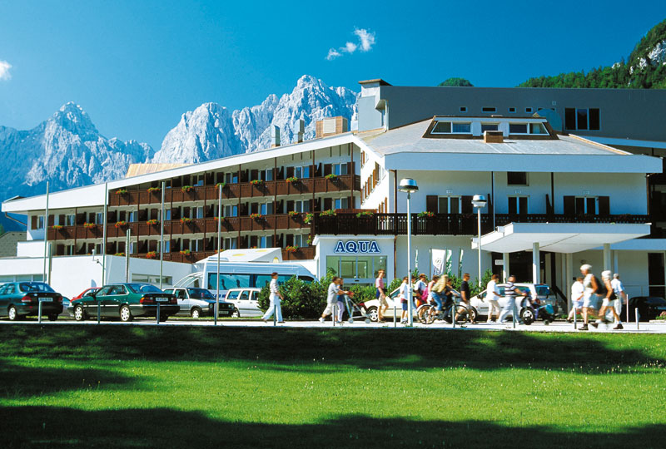

Transnacionalna konferenca
DEMOGRAFSKE SPREMEMBE V ALPAH:
Prilagajanje razvoja potrebam ljudi
Zaključna konferenca projekta DEMOCHANGE
Kranjska Gora, Slovenija, 26. in 27. september 2012
REZERVACIJA HOTELA

Organizator je rezerviral omejeno število sob v hotelu Larix, kjer bo potekala konferenca DEMOCHANGE http://www.hitholidays-kg.si
Podatki o udeleženki / udeležencu:

Naziv: G. Ga. Gdč. Dr. Prof.
Ime:
Priimek:
Organizacija:
Telefon:
E-pošta:
Cenik sob:
1 nočitev
82 € (nočitev z zajtrkom / enoposteljna soba)
118 € (nočitev z zajtrkom / dvoposteljna soba)
2 nočitvi ali več
–10-odstoten popust na zgornji ceni
Drugi popusti:
– prost vstop v bazen hotela Larix
– 50 % za obisk savne
– 15 % na druge storitve wellness
Načrtovani dan prihoda:
Načrtovani dan odhoda:
Soba (prosimo, označite):
:

Rezervacijo pošljite na naslov: events@hitholidays-kg.si
Prosimo, da nastanitev rezervirate do 14. septembra 2012, ker vam v primeru rezervacije po tem datumu ne moremo zagotoviti nastanitve v hotelu, kjer bo potekala konferenca.

